**营运部发(2024)112号 签发人：谭莉扬**

**关于驱蚊品种及步迈新pop的陈列通知**

1. 驱蚊品种陈列

收银台-化妆品/消字号类别

* 首层陈列百多邦和驱蚊品种
* 驱蚊贴/驱蚊手表袋子包装的用挂条陈列在驱蚊系列旁边
* **必须将收银台层板取下1/2块，调整为4层，更大空间展示货品。**

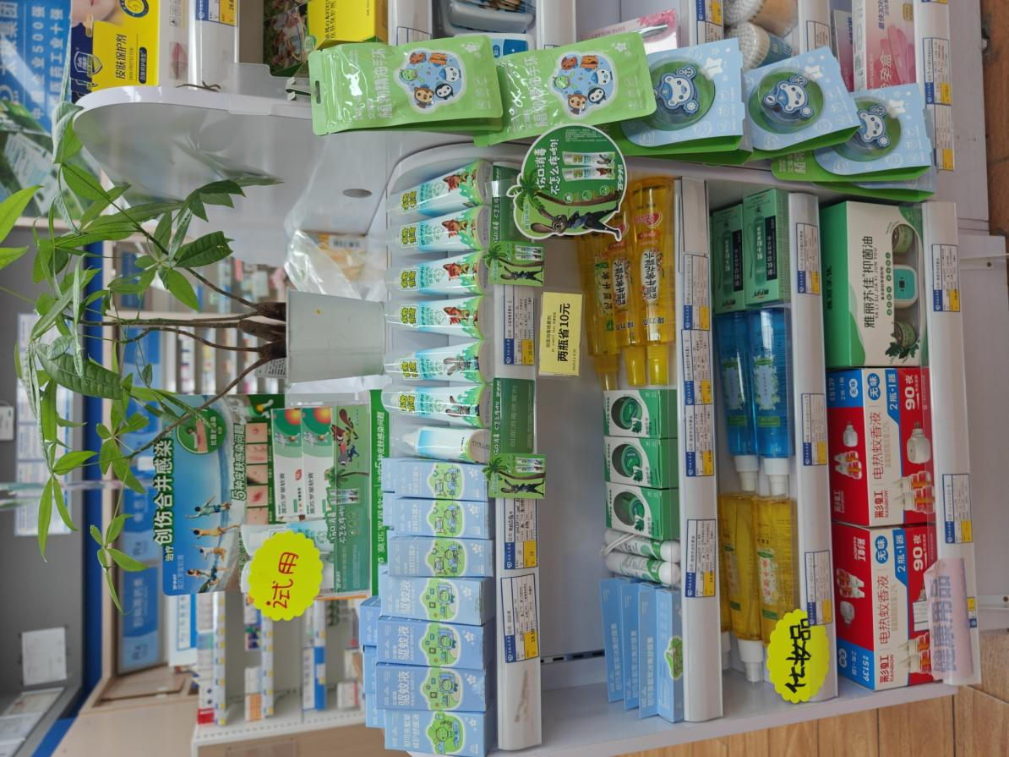

1. **步迈新pop陈列**

**注意5.20-5.31步迈新爆量活动198元2盒，暂不陈列步迈新pop，**

**活动结束后陈列7.5折pop**

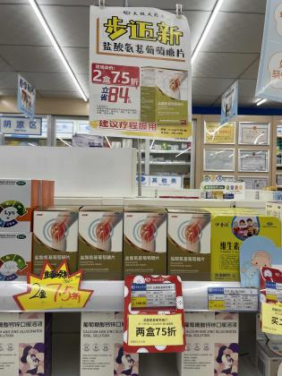 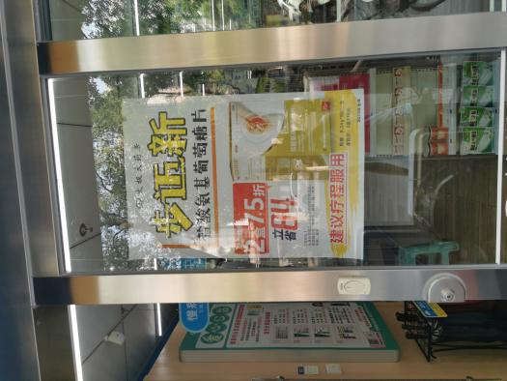 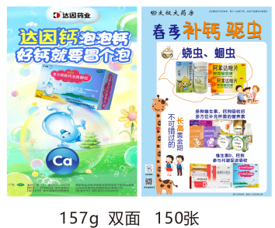

* 货架pop，陈列在步迈新品种后，保证3-4个陈列面，并书写活动爆炸卡
* 橱窗pop替换【春季补钙pop】陈列

三、绽妍包装盒

门店将收到的包装盒放绽妍小喷雾在盒子内，并书写爆炸卡【99元/3盒】

不再使用沙袋包装

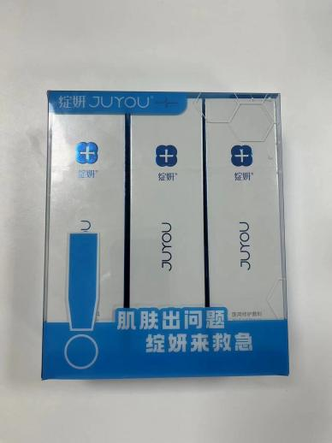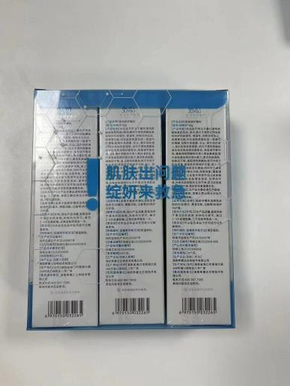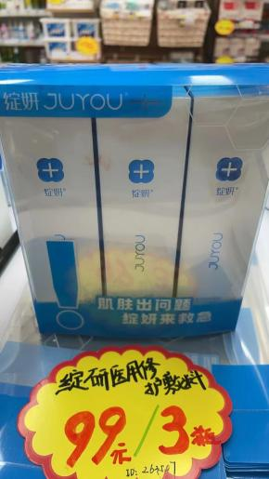

1. 中岛货架陈列货品不得堆放高于标牌

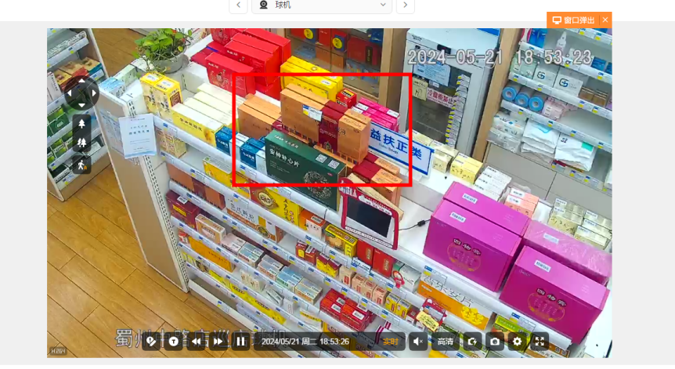

气血康重叠陈列，遮住标牌，影响顾客视线，视为不合格，

请各门店调整中岛货架测货品陈列，不得高于中岛标牌，

货品数量多的可以放在底层货架

**五、检核**

**门店：**2024年**5月24日下午16点前**完成陈列，片区长要在**5月24日下午20点前**在各片区核检，不发、迟发、少发，按30元/店收取成长基金。

**营运部：**于**5月24日下午22点**前在片区群检核。发现门店执行不到位，片区主管未检核的，片区主管上缴成长金10元，门上缴成长金30元.

**复检**：片区主管现场巡店及药店管家检核。

营运部

2024年5月22日

主题词：驱蚊品种及步迈新pop 通知

拟稿：张艳 核对：王四维